2023年中国区域经济学会年会暨区域现代化与高质量发展论坛邀请函
尊敬的 老师：
为了深入研讨党的二十大以来我国区域发展取得的伟大成就和创新实践，总结具有中国特色、专业水准的概念、理论和学派，跟踪国内外学术前沿进展，繁荣发展中国区域经济学，中国区域经济学会和南京大学经济学院定于2023年7月21日在南京大学鼓楼校区安中楼举办2023年中国区域经济学会年会，会议期间将召开中国区域经济学会第六届第一次会员代表大会。
一、会议主题
区域现代化与高质量发展
二、组织单位
主办单位：
中国区域经济学会
南京大学经济学院
承办单位：
南京大学经济学院
协办单位：
《中国工业经济》编辑部
《经济管理》编辑部
《中国经济学人》编辑部
《区域经济评论》编辑部
三、时间地点
时间：2023年7月21日（20日报到），会期一天。
地点：南京大学鼓楼校区商学院安中楼
地址：南京市鼓楼区金银街16号
四、会议费用
中国区域经济学会会员和入选参会论文作者代表免交会务费。参会人员住宿及来往交通费自理。
五、论文征集
会议论文请按照征文通知要求发到会务组邮箱qyjjx2023@163.com，征文截止时间为2023年6月30日。
六、注意事项
1.请参会代表提前预订好往返飞机票或火车票，在参会回执中注明酒店的入住时间和离开时间。
2.参会回执：受会议规模限制，会议只接待按时提交回执的代表。收到会议邀请函的代表，请于7月2日（含当日）前将回执发送至会务组（电子邮箱：qyjjx2023@163.com），并抄送中国区域经济学会秘书处（电子邮箱：chinaregion@vip.163.com）。
3.报到地点：南京大学商学院安中楼大厅
4.报到时间：2023年7月20日14:00-20:00。
5.交通指南：
（1）报到地点：
南京市金银街16号，南京大学鼓楼校区安中楼。
南京南站至南京大学鼓楼校区安中楼：乘坐地铁3号线再转4号线或是乘坐地铁1号线。
南京禄口机场至南京大学鼓楼校区安中楼：乘坐地铁S1号线（机场线）转3号线再转4号线或是乘坐地铁地铁S1号线（机场线）转1号线；乘坐机场巴士2号线转1号线。
- 酒店地点：
古南都亦闲公馆 | 江苏议事园酒店 | 南京鼓楼晶丽酒店
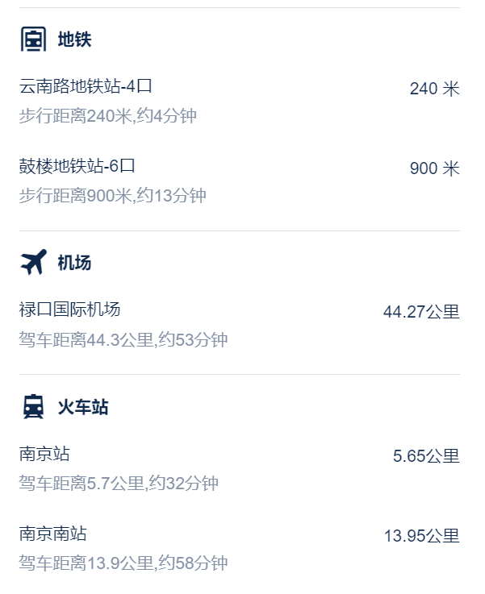 | 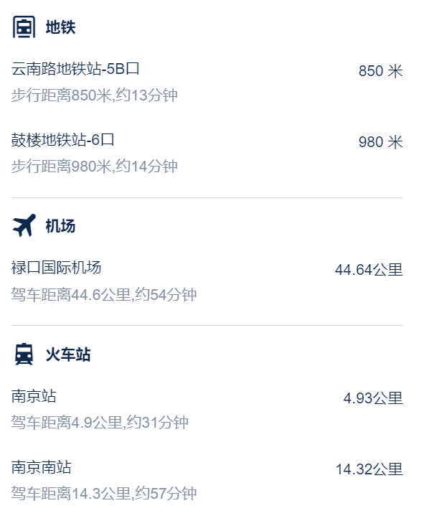 | 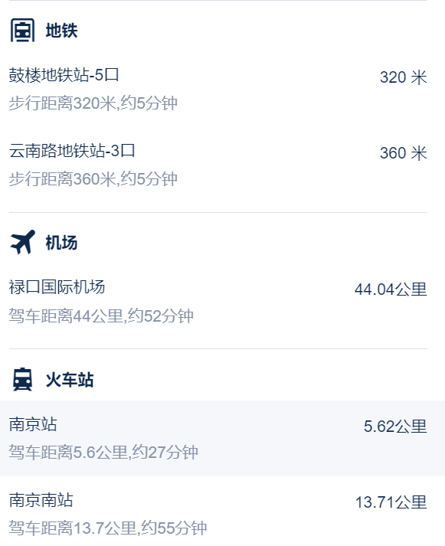
七、会议联系人
柏皓月（南京大学）：13602402731
赵芯（南京大学）：18251938208
韩讽（南京大学）：18951991228
孙承平（学会秘书处）：13681177509
地址：南京市金银街16号南京大学安中楼
八、其他
1、参会代表在报到时领取盖章的会议邀请函。
2、会议详情请关注学会官网www.quyujingji.org和微信订阅号。
中国区域经济学会
南京大学经济学院
2023年6月25日

